Ergebnisse Meeting:

Authentifizierung
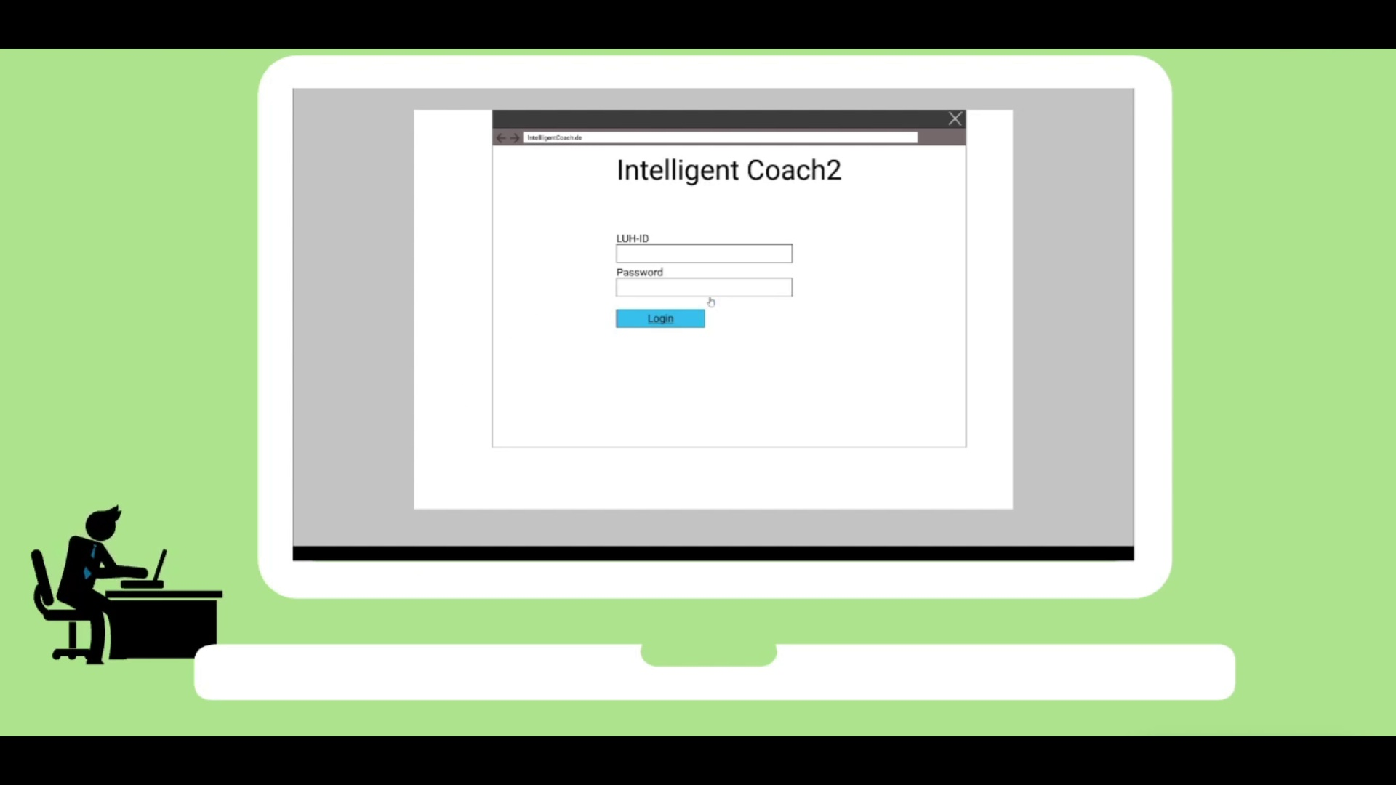

User Stories/Sätze/Umfragen:
Satz 0: 1. Wie schwer können Sie aus das gerade angesehene Video Anforderungen erkennen? Geben Sie eine Note zwischen 1 und 5. (5 bedeutet sehr schwer und 1 nicht schwer) 2 2. Listen Sie diese Anforderungen auf, die Sie erkennen haben. (Schreiben Sie vollständige Aktive Sätze auf) - als User möchte ich mich anmelden - als User möchte ich an meiner Modulen zugreifen -

Folien
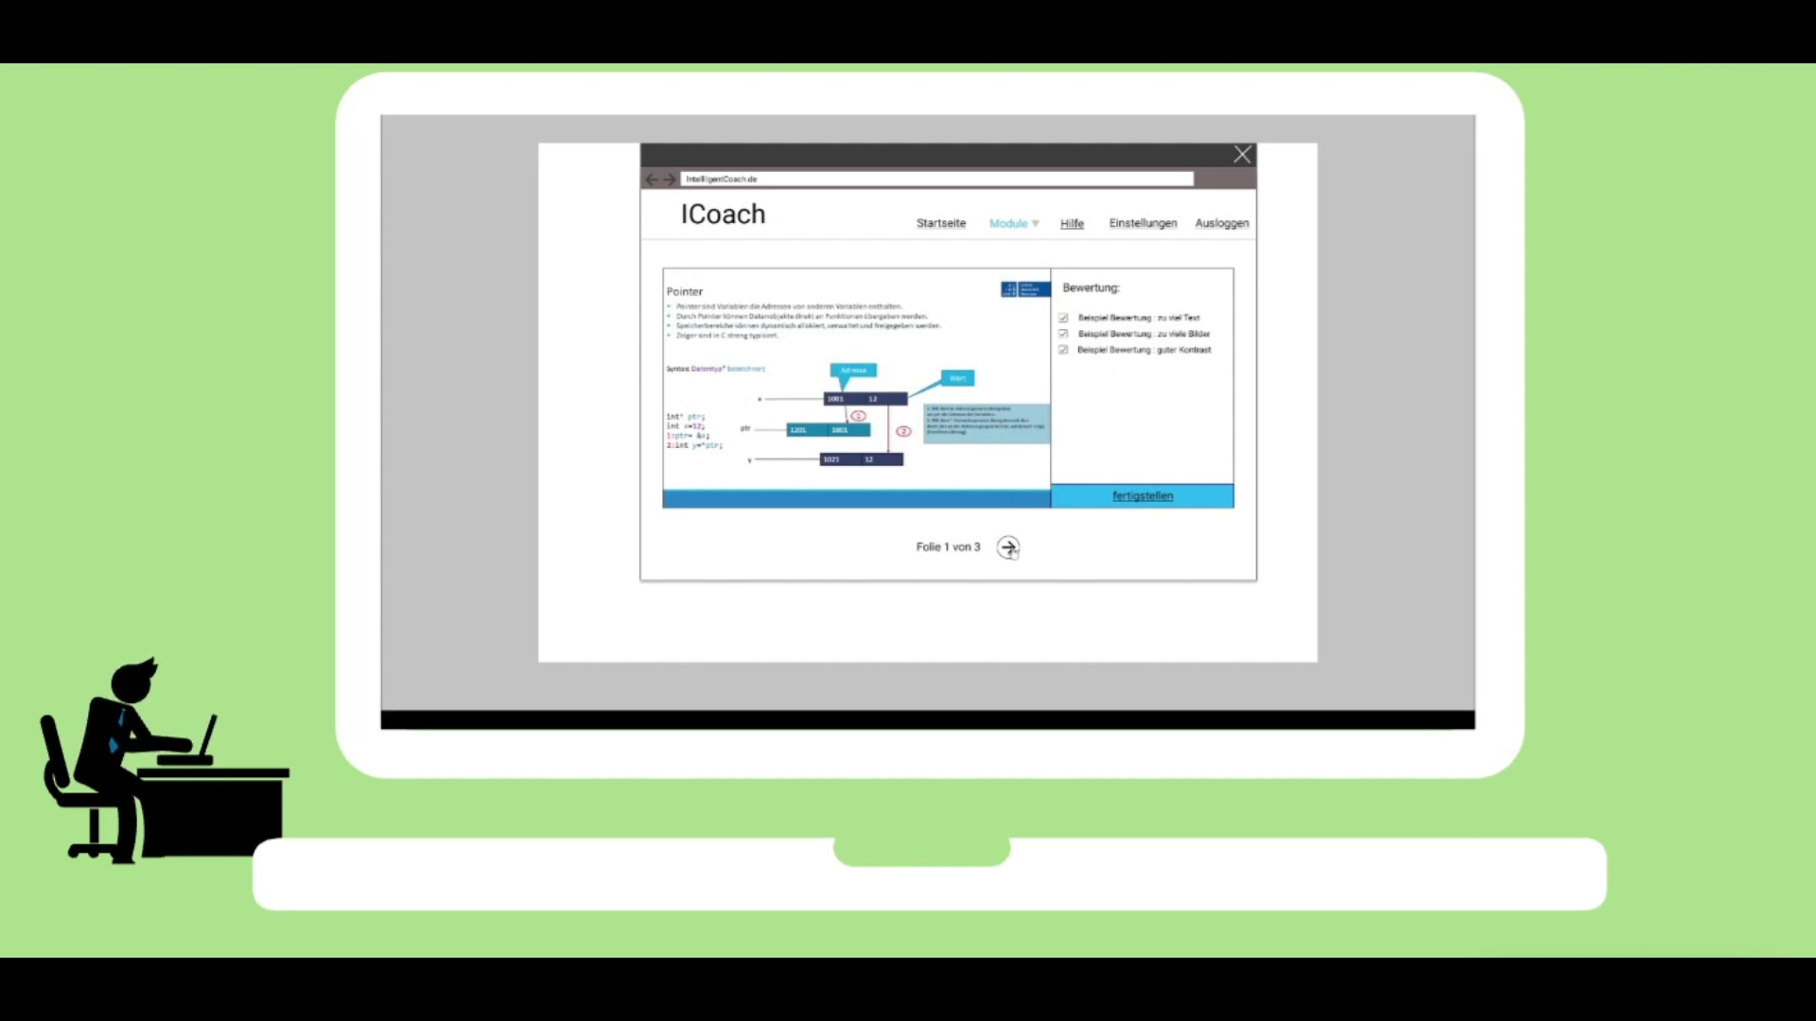

User Stories/Sätze/Umfragen:
Satz 1: 1. Wie schwer können Sie aus das gerade angesehene Video Anforderungen erkennen? Geben Sie eine Note zwischen 1 und 5. (5 bedeutet sehr schwer und 1 nicht schwer) 3 2. Listen Sie diese Anforderungen auf, die Sie erkennen haben. (Schreiben Sie vollständige Aktive Sätze auf) - als User möchte ich meine Dokumente im System hochladen können, damit das System bewertet kann - Als User möchte ich, dass meine bewertete Dokumente immer durch dem System aktualisiert werden -

Vorträge


User Stories/Sätze/Umfragen:
Satz 2: 1. Wie schwer können Sie aus das gerade angesehene Video Anforderungen erkennen? Geben Sie eine Note zwischen 1 und 5. (5 bedeutet sehr schwer und 1 nicht schwer) 3 2. Listen Sie diese Anforderungen auf, die Sie erkennen haben. (Schreiben Sie vollständige Aktive Sätze auf) -Als User möchte meinen Vortrag Downloaden - Als User möchte ich einen Vortag im System hochladen um bewerten zu lasen - Als User möchte ich das Dauert festlegen - -

